Сканирование можно осуществить любой специализированной программой, удобной для Вас.
Главные требования к параметрам сканирования:
- минимальный dpi – 300 (желательно 600);
- 24 Bit Colour (24-битный цвет) – при возможности выбора данного параметра в настройках сканирования.

Если на вашем ПК нет специализированной программы для сканирования, Вы можете использовать Paint — это одна из самых лёгких программ, которая находится на наших компьютерах.

Поэтапная инструкция использования стандартного приложения указана ниже (действия могут отличаться в зависимости от версии программы):



В левом нижнем углу находим кнопку “ПУСК”;
или

Если у Вас не закреплена иконка Paint в стандартных программах, тогда находим её с помощью поисковой строки;
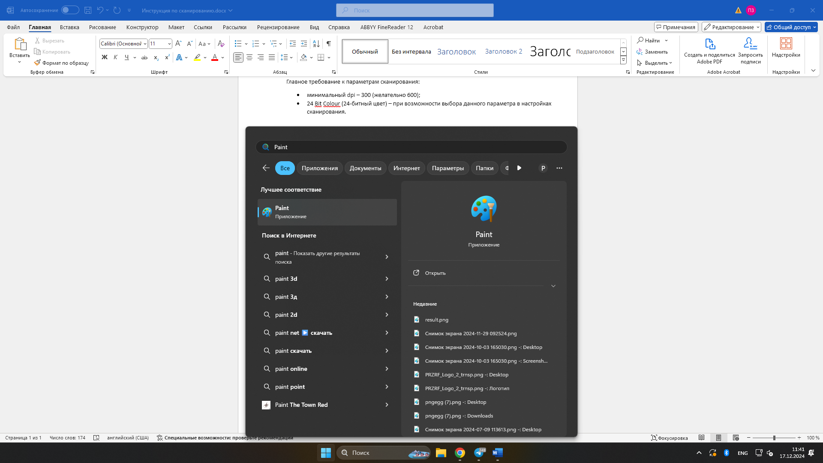

Открываем программу нажатием ЛКМ (левая клавиша мыши);



В программе Paint переходим: «Файл» «Импортировать на холст»
«Со сканера или камеры».
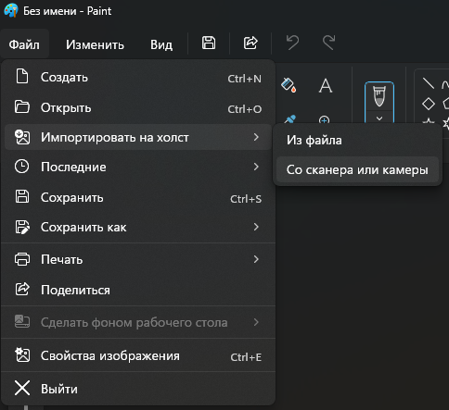

Выскакивает окно, где необходимо выбрать «Настроить качество сканированного изображения»;
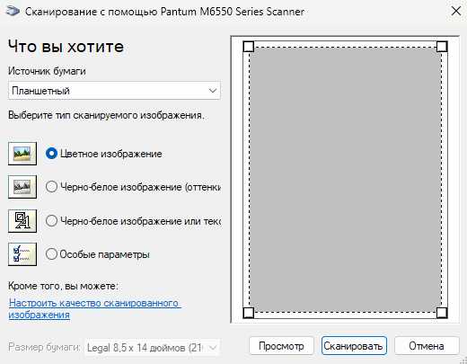

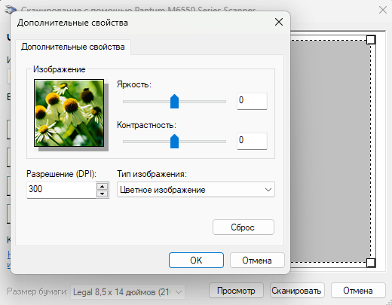
Появляется окно «Дополнительные свойства», увеличиваем DPI до максимально возможного нажатием клавиши и жмем «ОК»;

Окно «Дополнительные свойства» закрывается, и Вы нажимаете «Сканировать»;
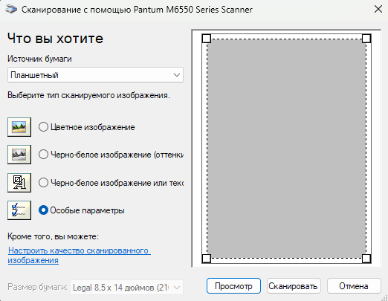

Ждем пока сканируется документ, на Ваш экран будет выведен отсканированный документ, чтобы увидеть полное изображение отсканированного документа, необходимо уменьшить масштаб изображения;
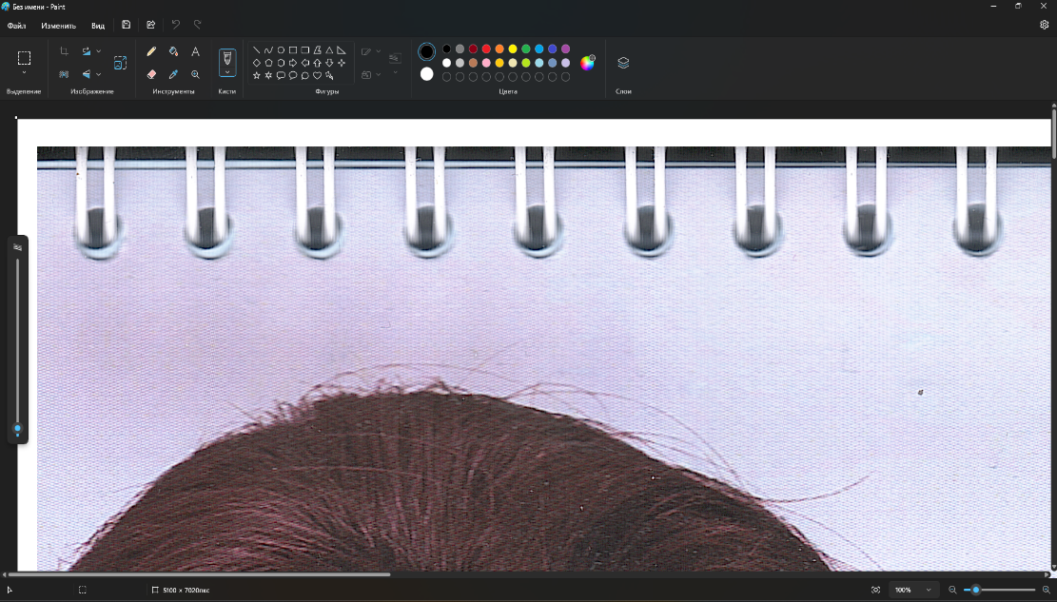
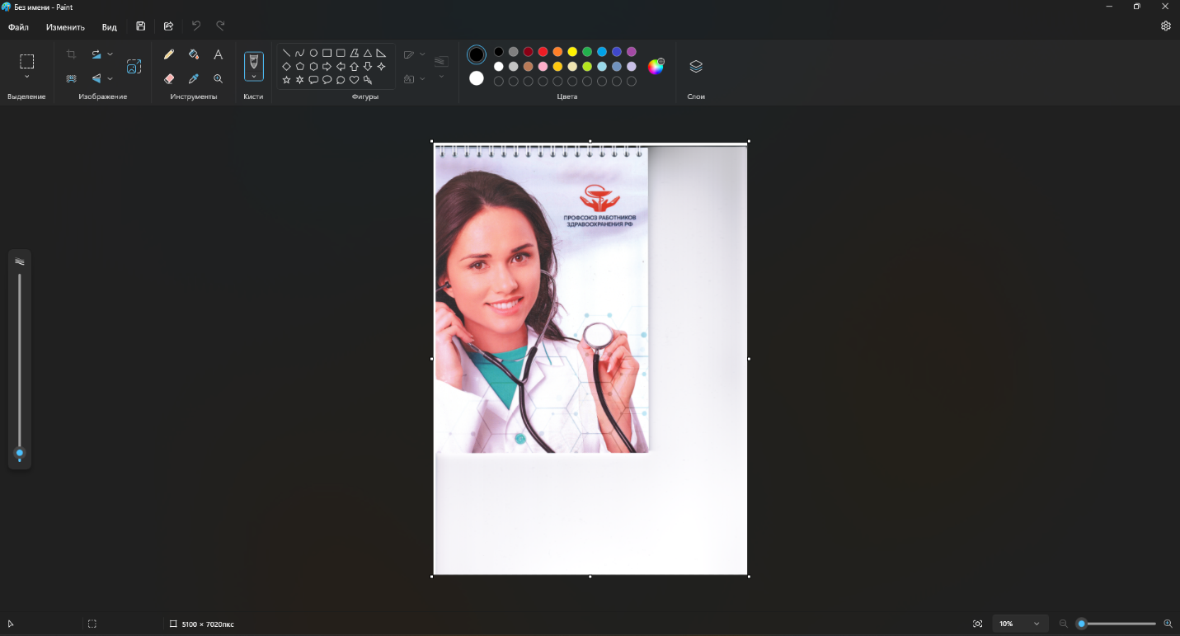

Вам необходимо будет его сохранить, нажимаем «Файл», выбираем «Сохранить как», «Изображение в формате PNG» и выбираете папку, в которую Вы хотите сохранить Ваш отсканированный файл.
